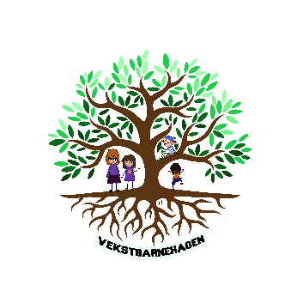
Temaplan for året 2025

.
Når | TEMA/HVA | HVORFOR  Pedagogiske mål | HVA
Januar og februar | Arbeid med relasjoner. | Utvikling av positive samspill og samhandling mellom barna om mellom barn-voksen.  Rammeplanens sier: I barnehagen skal alle barn kunne erfare å være betydningsfulle for fellesskapet og å være i positivt samspill med barn og voksne. | Bruke eventyr som utgangspunkt for lek og formingsaktiviteter.  De ansatte skal støtte barna til å ta initiativ til samspill og bidra til at alle kan få leke med andre, og hjelpe barna å ta andres perspektiv.
Mars | Påske   | Barna skal bli kjent med tradisjoner og få kunnskap om viktige element rundt påske.  Rammeplanen sier: Barnehagen skal la barna få kjennskap til fortellinger, tradisjoner, verdier og høytider i ulike religioner og livssyn og erfaringer med at kulturelle uttrykk har egenverd. | Barna og voksne skal snakke om norske påsketradisjoner, se bilder, konkreter, formingsaktiviteter og sanger.  De ansatte skal sammen med barna undre seg over påsken og hva vi forbinder med denne høytiden. Bruke fortellinger, konkreter og annen visuell støtte.
Gjennom hele perioden | Vinter og vår    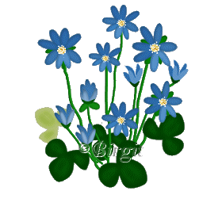 | Se på forandringer i naturen vinter og vår og hvordan lever dyrene og plantene.  Barna skal bli kjent med og oppleve ulike værforhold på disse årstidene.  Rammeplanen sier: Barnehagen skal legge til rette for at barna kan få et mangfold av naturopplevelser og få oppleve naturen som arena for lek og læring. | Aktiviteter som for barna til å undre seg over og utforske det som skjer vinter/vår med dyr og blomster.  Skape rom for barnas naturopplevelser gjennom samtaler og refleksjoner om det som skjer rundt oss.  De ansatte skal bruke uteområdet, områdene rundt barnehagen og legge til rette for ulike aktiviteter som gir barna erfaring med hva den gitte årstiden bringer med seg. Gå på turer, se på naturen i de ulike årstidene. Bli kjent med hva som kjennetegner vinter/vår ol.
April/mai |   Nærmiljø    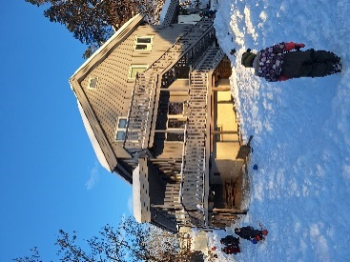 | Bli kjent med nærmiljøet i området rundt barnehagen.  Rammeplanen sier: Gjennom arbeid med nærmiljø og samfunn skal barnehagen bidra til at barna utforsker ulike landskap, blir kjent med institusjoner og steder i nærmiljøet og lærer å orientere seg og ferdes trygt. | Barna skal utforske steder i nærmiljøet og lærer å orientere seg og ferdes trygt.  De ansatte skal introdusere barna for personer, steder og samfunnsinstitusjoner i nærmiljøet for å skape tilhørighet og hjelpe barna med å orientere seg og ferdes trygt.
Juni | Sommer   | Se hva som skjer i naturen om sommeren.  Følge med på forandringer med trær, blomster, insekter mm  Barna skal få opplevelser med det som skjer om sommeren, sol, varme og lek med vann.  Rammeplanen sier: Barnehagen skal legge til rette for at barna kan få et mangfold av naturopplevelser. | Aktiviteter som for barna til å utforske det som skjer om sommeren med insekter, trær og blomster.  Skape rom for samtaler og naturopplevelser og refleksjoner om det som skjer rundt oss.  De ansatte skal bruke uteområdet og legge til rette for ulike sommeraktiviteter.  Gå på turer, se på naturen om sommeren.
August og september | Arbeid med relasjoner  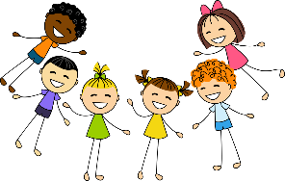 | Alle få opplevelsen av at barnehagen er et godt sted å være. Nye og gamle barn blir kjent. Nye barn føle seg velkomne og opplever trygghet.  Rammeplanen sier: Barnehagen skal gi barna mulighet til å utvikle tillit til seg selv og andre. I barnehagen skal alle barna oppleve å bli sett, forstått, respektert og få den hjelp og støtte de har behov for. | De ansatte skal snakke med barna om hvordan vi kan møte hverandre og være mot hverandre i løpet av barnehagedagen.  Se hvilke behov de ulike barna har i forhold til nærhet og distanse. (trygghets sirkelen  Gi nye barna tid til å bli kjent på avdelingen og med sin egen aldersgruppe.  Vi synger navnesang i samlingen for at barna skal høre og bli kjent med de andres navn i gruppen.
 |   Eventyr | Bli kjent med et utvalgt eventyr, oppøve evnen til å lytte og reflektere sammen om det vi leser som en del av språkutviklingen.  Rammeplanen 2017: Barnehagen skal bidra til at barna møter et mangfold av eventyr, fortellinger, segner og uttrykksformer. De skal oppleve spenning og glede ved høgtlesing, fortelling, sang og samtaler. Barna utvikler begrepsforståelsen og bruker variert ordforråd. | De ansatte skal sammen med barna bli kjent ulike eventyr. Undre seg sammen med barna over det de leser og støtte barna til å sette ord på egne tanker og meninger gjennom å reflektere over hva vi har lest.  Bruke samlingsstunder og små grupper til lesestund med tema. Bruke god tid og hjelpe barna til å utvikle forståelse for ord og uttrykk.
September/oktober/november  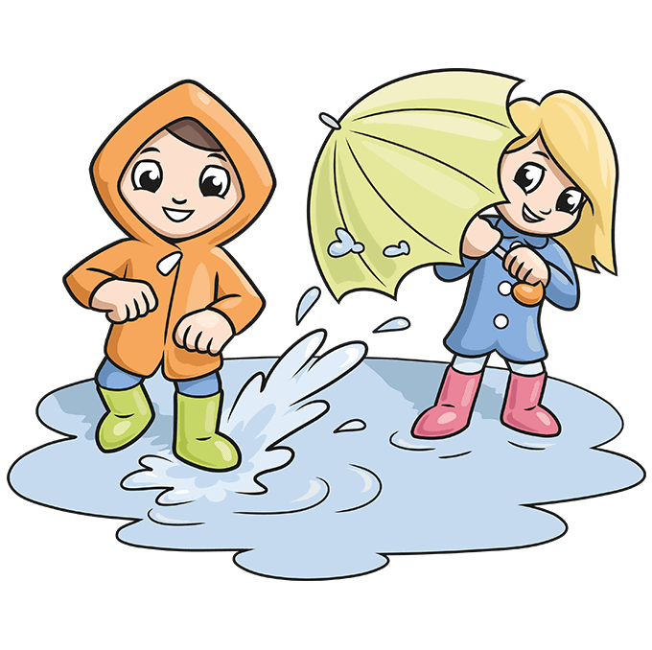 |   Høst | Se på hva som skjer i naturen om høsten. Hvilke endringer som skjer med trærne, med dyra og i området rundt barnehagen. Bli kjent med og få opplevelser med denne årstiden.  Rammeplanen sier: Barnehagen skal legge til rette for at barna kan få et mangfold av naturopplevelser og få oppleve naturen som arena for lek og læring. | Aktiviteter som for barna til å utforske det som skjer om høsten med trær. Blomster, vær og dyr.  De ansatte skal bruke uteområdet, områdene rundt barnehagen og legge til rette for ulike aktiviteter som gir barna erfaring med hva høsten byr på.
Oktober/november |  | Barna skal få kjennskap til ulike lands kulturer.  Hvert år er barnehagen med i et prosjekt i regi av FORUT hvor vi har et opplegg knyttet opp mot et U-land. Her blir barn kjent med hvordan barna i dette landet lever, går på skole, bor ol.  Rammeplanen sier: Barnehagen skal fremme respekt for menneskeverdet ved å synliggjøre, verdsette og fremme mangfold og gjensidig respekt. Barna skal få oppleve at et finnes mange måter å tenke, handle og leve på. | De ansatte skal sammen med barna ta utgangspunkt i de ulike kulturene som er i barnehagen for å se på barnehagens mangfold.  Gjennom å bruke FORUT skal vi fordype oss i ett u-lands levesett, skolegang, kultur og tradisjoner.
Slutten av november/desember:   | Jul | Barna skal få kjennskap til historier og tradisjoner om viktige element rundt det som skjer i adventstiden og juletradisjoner.  Rammeplanen sier at barna skal få kjennskap til fortellinger, tradisjoner, verdier og høytider i ulike religioner og livssyn og erfaringer med at kulturelle uttrykk har egenverdi. | De ansatte skal sammen med barna skape ro og gode opplevelser i adventstiden og undre seg sammen om hva julen dreier seg om.  Gjennom fortellinger, aktiviteter og tradisjoner skal barna få oppleve fellesskap og glede seg sammen i tiden frem til jul. Barna skal få opplevelser og tanker om ulike religion og livssyn.  Barna skal gjennom juleaktiviteter få mulighet til å bruke sin kreativitet, og bruk av ulike materialer og teknikker.

